БЕЛОРУССКИЙ ГОСУДАРСТВЕННЫЙ УНИВЕРСИТЕТ
Факультет прикладной математики и информатики

Веренич Владислав Николаевич
(студент 2 курса 13 группы)

Краткий отчет по лабораторной работе №7

(вариант №49)

Минск 2022

- Получить вариант индивидуального задания у преподавателя (см. рейтинг).
- Вырезать строку с вашим вариантом из таблицы вариантов и вставить в отчет.
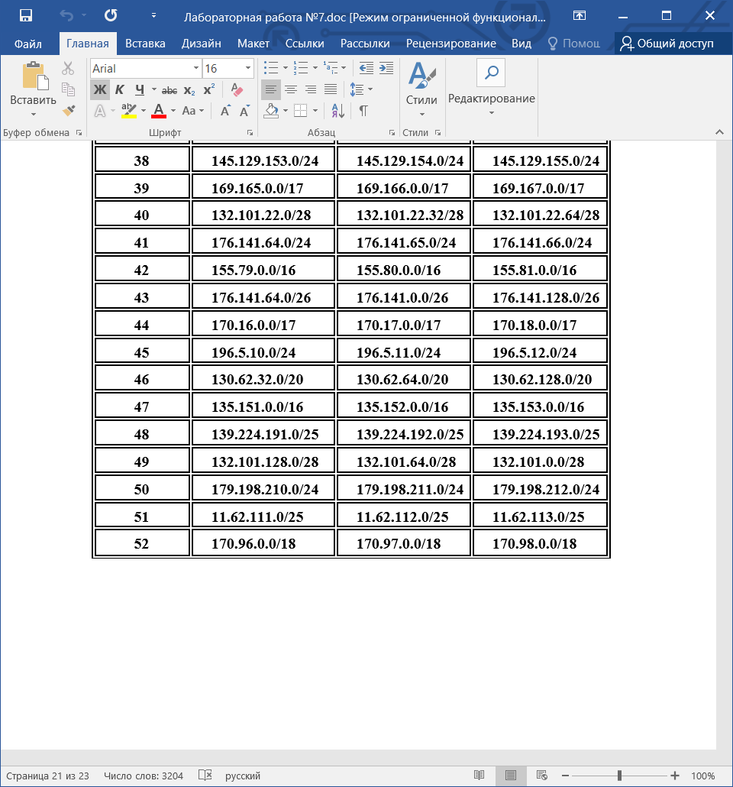
- Реализовать схему сети аналогичную приведенной на рисунке 4.
Подключить два маршрутизатора модели 2620ХМ (добавить последовательный интерфейс WIC-2T). (Модель №1)..
- Присвоить имена маршрутизаторам и хостам; для студента Иванова Николая Петровича имена задайте по правилу:
для маршрутизатора - R_ИНП_№, для хоста – PC_ИНП_№.
- Вставить схему в отчет
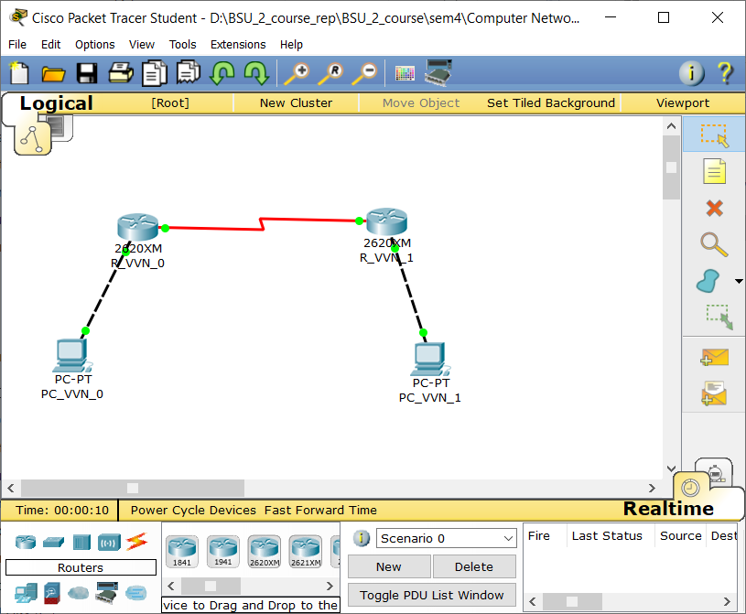

- Все этапы конфигурирования сетевых устройств и компьютеров должны быть представлены скриншотами в отчете и прокомментированы
ПК, напрямую подключенный к М0:
IPадрес: 132.101.128.2
Маска подсети: 255.255.255.240
Шлюз по умолчанию: 132.101.128.1

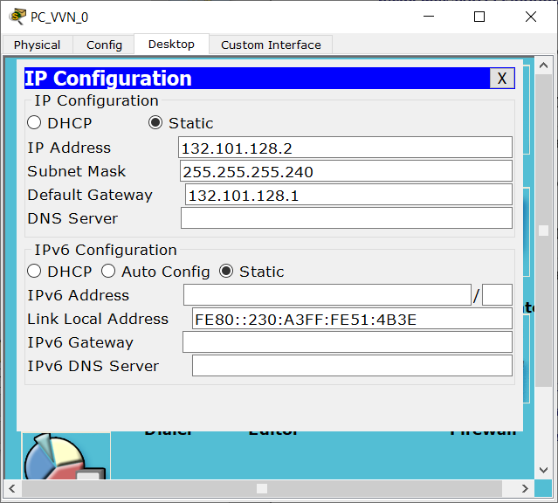
ПК, напрямую подключенный к М1:
IPадрес: 132.101.0.2
Маска подсети: 255.255.255.240
Шлюз по умолчанию: 132.101.0.1
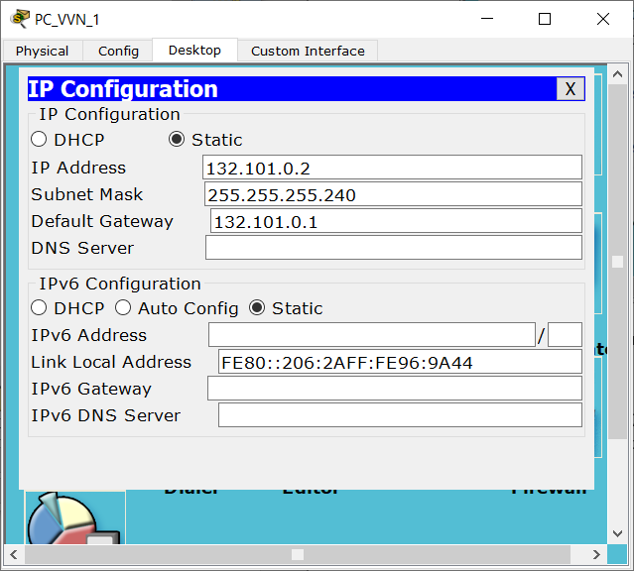

- Установить пароли для консоли, привилегированного режима и виртуального терминала. (Для удобства проверки модели (файл .pkt) преподавателем все студенты назначают один и тот же пароль - cisco).
Ставим пароль для привилегированного режима:
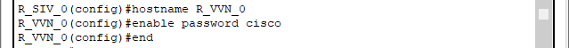
Проверяем пароль для привилегированного режима:

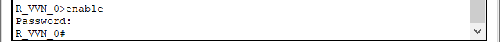
Ставим пароль для консоли:
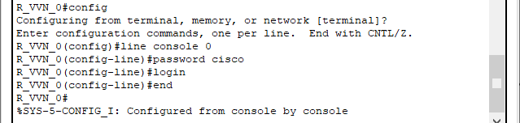
Проверяем пароль для консоли:
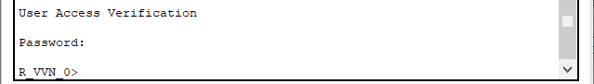
Ставим пароль для виртуального терминала:
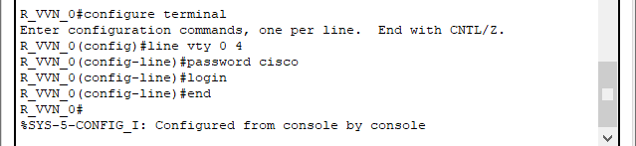
Проверяем пароль для виртуального терминала:
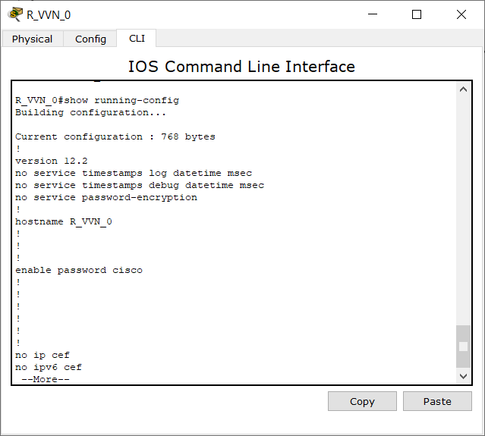
Те же действия для другого роутера:
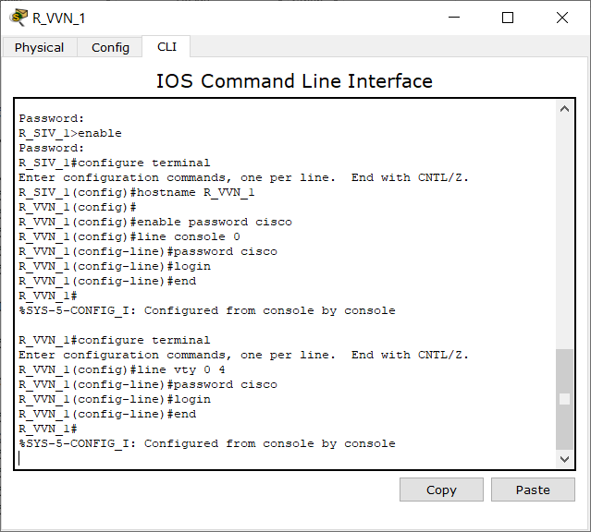
- Настроить интерфейс Ethernet и
последовательный интерфейс.
Настройка последовательного порта:
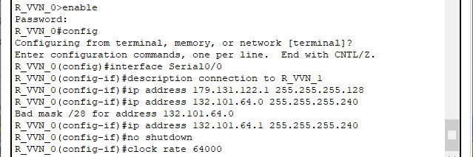
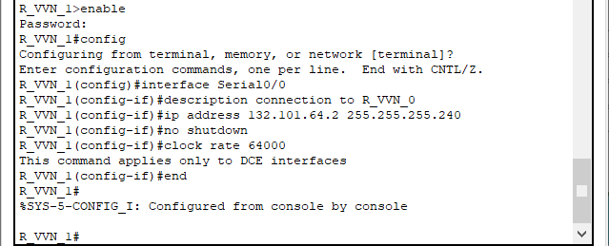
Проверка:
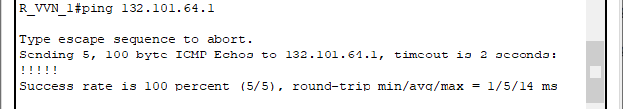
Настройка FastEthernet:
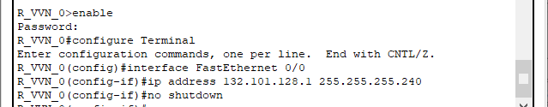
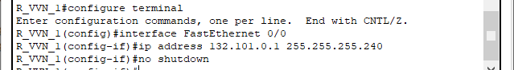
- Выполните “пинги” компьютеров. Проанализируйте результат “ пингов”.
Вставить скриншот. Ваши выводы.
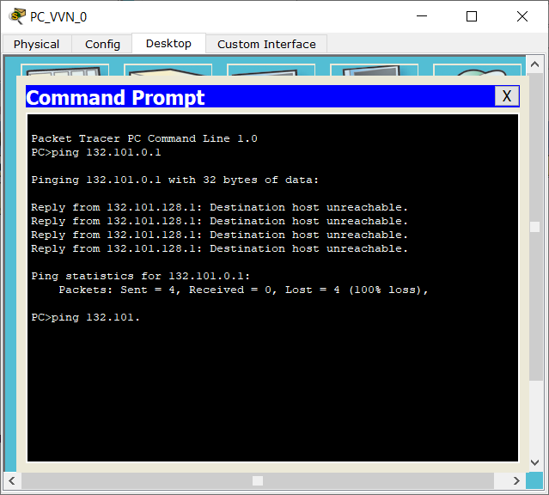
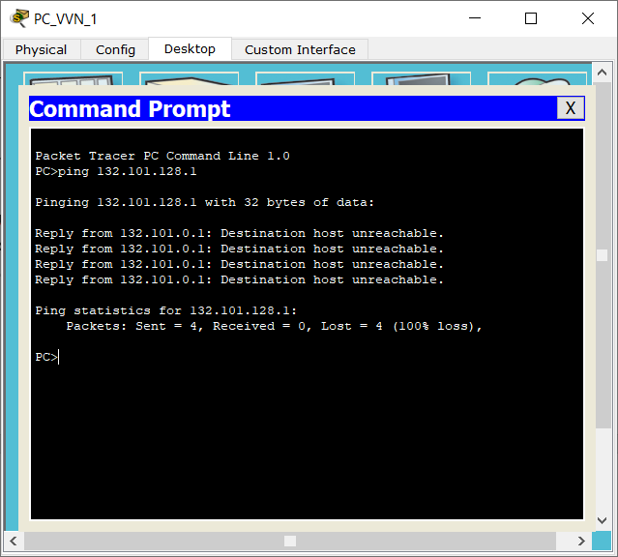
Объяснение:
Послали эхозапрос на ПК2. Как видим, запрос не удался так как маршрутизаторы не знают о сети Ethernet друг друга.

- Как получить таблицы маршрутизации для вставки в отчет. Какой инструмент для этого вы использовали.
Включите в отчет таблицы маршрутизации всех четырех сетевых устройств.
Что увидели? Ваши выводы.
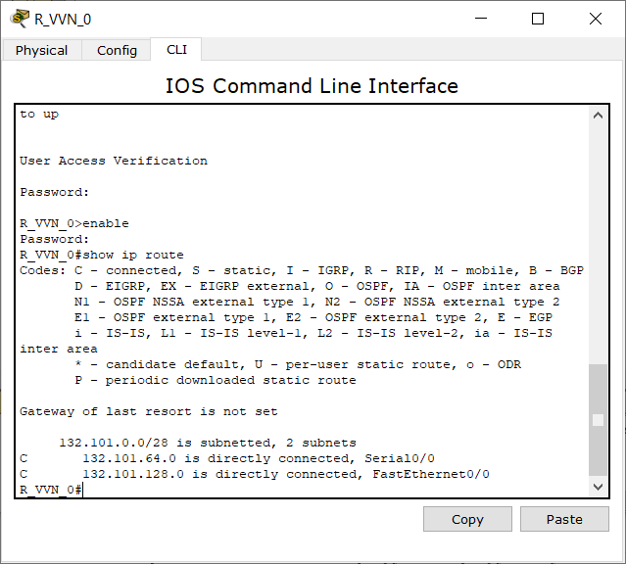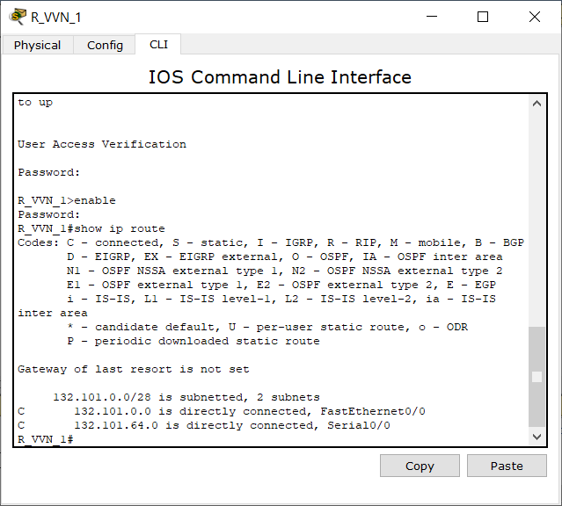
- Сохранить модель №1 в pkt-файле.
Далее сделать копию файла модели №1 и назовем ее модель №2.
Далее работаем с моделью №2.
Не забывайте о правилах именования файлов.
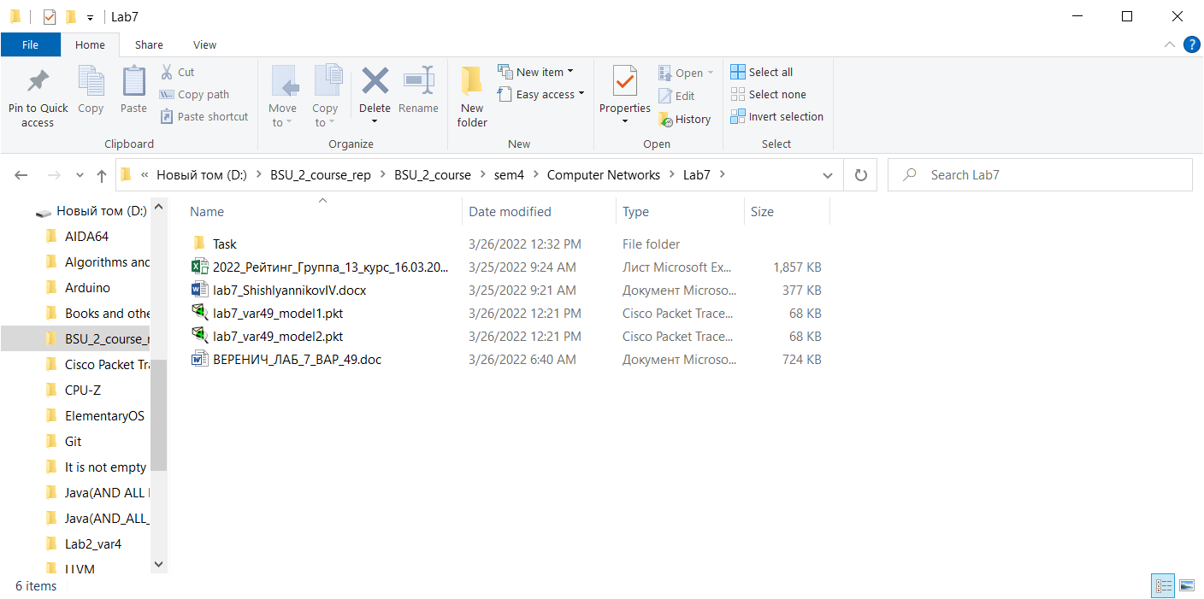
- Настроить статический маршрут и маршрут по умолчанию.
Приведите несколько свойств маршрута по умолчанию.
Настраиваем маршрут по умолчанию для роутера 1:

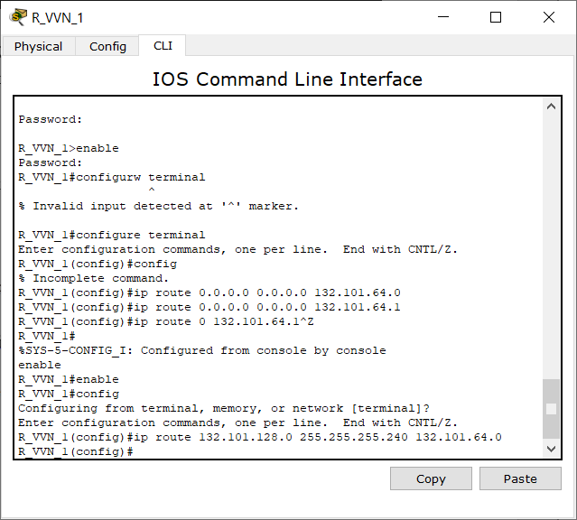
Настраиваем статический маршрут для роутера 1:
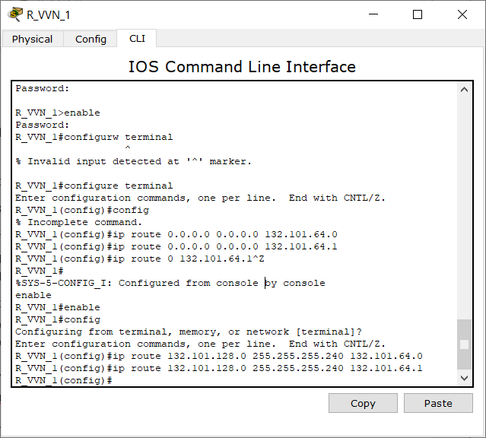
Настраиваем маршрут по умолчанию для роутера 0:
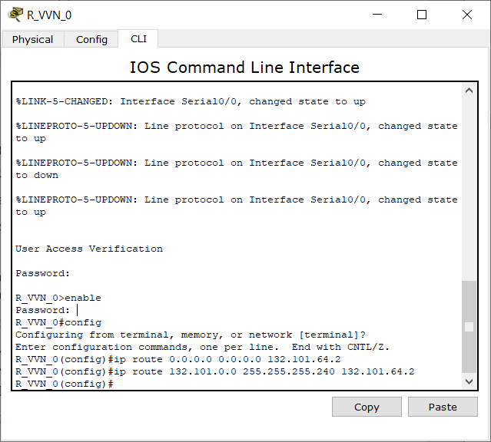
Настраиваем статический маршрут для роутера 1:
Что означает термин “статическая маршрутизация”?
Стати́ческая маршрутиза́ция — вид маршрутизации, при котором маршруты указываются в явном виде при конфигурации маршрутизатора. Вся маршрутизация при этом происходит без участия каких-либо протоколов маршрутизации.
Какая еще бывает маршрутизация?
Аппаратная и программная.
Какой смысл понятия “маршрут по умолчанию” ?
В компьютерных сетях маршрут по умолчанию - это настройка на компьютере, которая определяет правило пересылки пакетов, которое следует использовать, когда для данного адреса назначения Интернет-протокола (IP) не может быть определен конкретный маршрут. Все пакеты для пунктов назначения, не установленных в таблице маршрутизации, отправляются по маршруту по умолчанию.
- Включите в отчет таблицы маршрутизации всех четырех сетевых устройств.
Сравните результаты пунктов заданий 10 и 13.
Что-нибудь изменилось в таблицах? Ваши выводы.
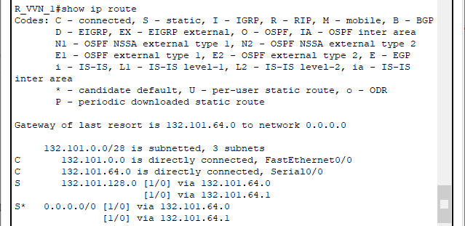
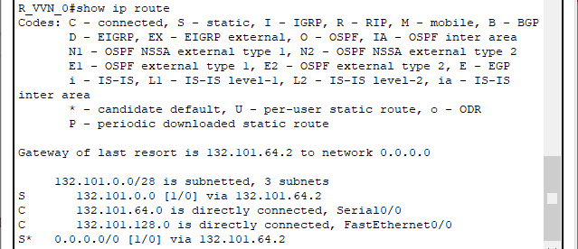
Вывод:
Теперь эхо-запросы доходят от одного ПК к другому, так как мы настроили для каждого маршрутизатора маршрут по умолчанию и статический маршрут
С какой целью используются таблицы маршрутизации (ТМ) ?
Для каких компонентов ПО предназначены таблицы маршрутизации ?
Какие из перечисленных устройств: хост, концентратор, swith, router используют таблицы маршрутизации?
Таблица маршрутизации — таблица, состоящая из сетевых маршрутов и предназначенная для определения наилучшего пути передачи сетевого пакета.
При отправке сетевого пакета, операционная система смотрит, по какому именно маршруту он должен быть отправлен, основываясь на таблице маршрутизации. Как правило, выбирается наиболее конкретный (то есть, с наболее длинной сетевой маской) маршрут из тех, которые соответствуют адресу отправителя. Если ни один из маршрутов не подходит, пакет уничтожается, а его отправителю возвращается ICPMсообщение No route to host.
- Проверьте подключение между узлами и маршрутизаторами.
После нескольких удачных “ping-ов” включите в отчет таблицы маршрутизации всех четырех сетевых устройств.
Для пингования разрешается использовать инструмент пакета “CISCO…….”.
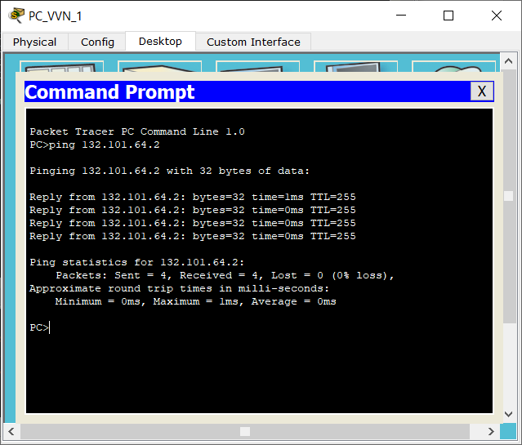
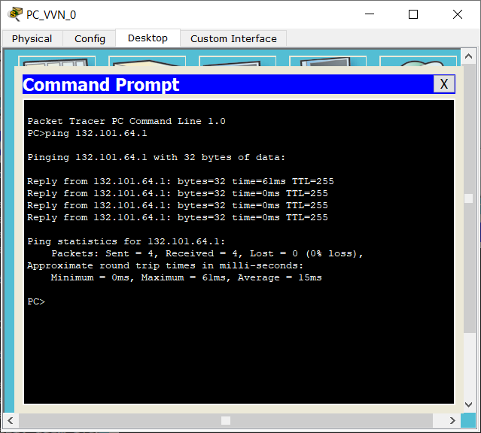
Вывод:
Теперь эхозапрос работает успешно, так как мы правильно настроили маршруты для роутеров!
- Сохранить модель №2 в pkt-файле.
Будет сделано.
- Отчет и файлы с моделями сохранить на портале edufpmi
Так точно!

